векторнауки.рф | ИНФОРМАЦИОННОЕ ПИСЬМО  ООО «НОУ «Вектор Науки» (г. Таганрог)  приглашает Вас принять участие  во II Международном конкурсе детских и юношеских работ  «Краски лета»  (03.07.2017 - 30.07.2017 г.) | 

Научно образовательное учреждение НОУ "Вектор науки" зарегистрировано в Федеральной службе по надзору в сфере связи, информационных технологий и массовых коммуникаций (Роскомнадзор) как сетевое издание, осуществляющее образовательную и культурно-просветительскую деятельность.
Свидетельство о регистрации ЭЛ № ФС 77-65257, выдано 12 апреля 2016 года.

ИНФОРМАЦИОННОЕ ПИСЬМО

Целями конкурса являются выявление лучших работ - результаты профессиональной деятельности учащихся дошкольных образовательных учреждений, школ, гимназий, лицеев, колледжей, студентов высших учебных заведений. Активизация самостоятельной и познавательной деятельности подрастающего поколения.
Контингент участников конкурса: учащиеся дошкольных образовательных учреждений, школ, гимназий, лицеев, колледжей, студенты высших учебных заведений при условии оплаты регистрационного взноса.
I. Конкурс проводится по следующим направлениям и номинациям:
Направление 1. Фотография.
Номинация 1.1. Летняя фотография (код 1)
Номинация 1.2. Весенняя фотография (код 2)
Номинация 1.3. Морские прогулки (код 3)
Номинация 1.4. Животные (код 4)
Номинация 1.5. Краски лета (код 5)
Направление 2. Презентация.
Номинация 2.1. 12 июня – День России (код 8)
Номинация 2.2. Государственные праздники (презентация о любом государственном празднике) (код 9)
Номинация 2.3. Красочное лето (код 10)
Номинация 2.4. Летние каникулы (код 11)
Направление 3. Декоративно-прикладное творчество.
Номинация 3.1. Изделия из глины, теста, бумаги, картона, дерева (код 15)
Номинация 3.2. Макраме, вязание, вышивание (код 16)
Направление 4. Живопись.
Номинация 4.1. Пейзаж (код 22)
Номинация 4.2. Натюрморт (код 23)
Номинация 4.3. Портрет (код 24)

Конкурс проводится в три этапа.

II. Сроки проведения Конкурса:
Этапы | Сроки
Подготовительный  (отправка заявки, оплата регистрационного взноса) | 03.07.2017 – 30.07.2017 г.
Основной (отправка работ) | 01.08.2017 – 03.08.2017 г.
Заключительный  (оценка работ, подведение итогов конкурса) | 31.08.2017 г.
III. Необходимые документы для участия в Конкурсе
Для участия в конкурсе необходимо в адрес оргкомитета направить:
- заявку на участие;
- оплату регистрационного взноса.
Заявка высылается по электронной почте непосредственно в Оргкомитет. Названия файла по фамилии участника конкурса.

IV. Форма заявки и требования к ее оформлению

ЗАЯВКА НА УЧАСТИЕ ВО II МЕЖДУНАРОДНОМ КОНКУРСЕ
ДЕТСКИХ И ЮНОШЕСКИХ РАБОТ «КРАСКИ ЛЕТА»

Фамилия, имя, отчество (полностью) участника
Фамилия, имя, отчество (полностью)
учителя/научного руководителя
Код мероприятия | КЛ-2
Возраст участника (для учащихся и студентов)
Номер и Наименование направления
Номер и Наименование номинации
Код номинации (указывается обязательно)
Полное наименование (без сокращения)
места учебы или работы участника
Должность научного руководителя
Почтовый адрес участника с почтовым индексом (именно на этот адрес будет отправлен диплом заказным письмом)
Код региона¹ (аналогичен автомобильным)
ФИО получателя диплома на почте
Телефон домашний (с кодом населенного пункта)
Телефон мобильный (например, 79000000000)
E-mail
Нужен ли диплом участнику конкурса (да, нет) (стоимость 250 руб.)
Нужен ли диплом учителю, научному руководителю (да, нет) (стоимость 250 руб.)
Проинформировать через смс об отправке диплома (да, нет), стоимость 50 руб. Рекомендуется! (данная услуга действует только для жителей России)
Нужна ли справка, подтверждающая факт участия в конкурсе (да, нет), стоимость 150 руб.
Нужна ли медаль участнику конкурса (да, нет), стоимость 1500 руб.
Нужен ли кубок участника конкурса (да, нет), стоимость 1300 руб.
Нужна ли медаль учителю/наставнику (да, нет), стоимость 1500 руб.
Нужен ли кубок учителю/наставнику (да, нет), стоимость 1300 руб.
Подавая данную заявку, я даю согласие на обработку моих персональных данных, указанных мною на этой странице
Подавая заявку для участия в конкурсе я ознакомлен(а) со следующими документами:
- Публичным договор-офертой, о предоставлении услуг (публичная оферта) доступном на сайте векторнауки.рф в разделе документы.
- Положением о Международном конкурсе детских и юношеских работ «Краски лета».
3. Памяткой участника конкурса.
Подавая данную заявку, я даю согласие на обработку моих персональных данных, указанных мною на этой странице
¹ Таблица кодов регионов доступна на сайте НОУ «Вектор науки» в Методическом разделе
В случае если участник конкурса принимает участие в разных направлениях, заявка оформляется отдельно по каждому направлению.

V. Правила участия в конкурсе
Условия участия в конкурсе регламентируется Положением о Международном конкурсе детских и юношеских работ «Краски лета», проводимым ООО «НОУ «Вектор науки». Данное положение размещено на сайте ООО «НОУ «Вектор науки» в разделе «Краски лета».
VI. Финансовые условия участия в конкурсе
Оплата за участие в конкурсе:
250 руб. за одно направление, если участие предусмотрено не в одном направлении, то стоимость за участие в каждом последующем направлении – 200 руб. За каждого соавтора доплачивается 200 рублей. За каждую номинацию или направление диплом оплачивается отдельно. Диплом соавтору оплачивается отдельно.

Для жителей ближнего и дальнего зарубежья стоимость участия в конкурсе увеличивается на 100 рублей ввиду больших затрат на почтовые расходы, стоимость медали 1600 рублей.
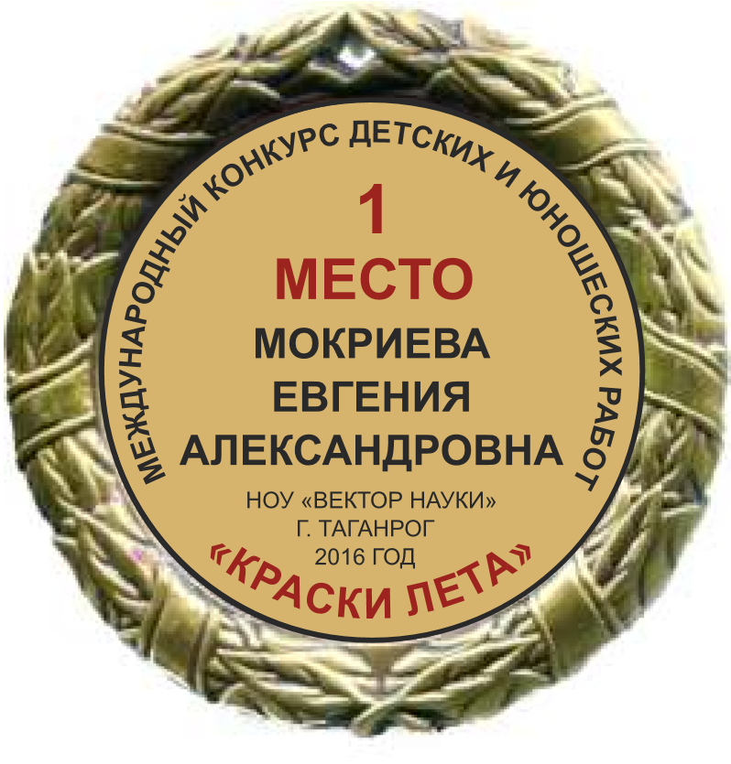
По итогам участия в Конкурсе каждый участник может получить диплом. Диплом научному руководителю оплачивается отдельно. После отправления заявки на участие в Конкурсе по электронной почте в ответ Вам будет выслано письмо, в котором будут указаны реквизиты для оплаты.
Каждый участник может получить медаль за участие в конкурсе (стоимость 1500 рублей). Медаль выполнена из сплавов металла, покрытие под античное золото или серебро, толщина медали 3 мм, диаметр 70 мм. В обечайке медали есть отверстие для крепления. Медаль упакована во флокированную коробочку, красную или синюю, внутри которой флокированный ложемент и текстильная обшивка крышки. Поздравительный текст печатается на гладком металлическом (под золото или серебро) вкладыше диаметром 50 мм.
Каждый участник может получить кубок за участие в конкурсе (стоимость 1300 рублей). Кубок представляет собой фигуру с держателем медали из металлизированного пластика на мраморном пьедестале. Высота кубка 18,5см.
Поздравительный текст на медали печатается на гладком металлическом под золото вкладыше диаметром 50 мм. в полноцветной печати.

После отправления заявки на участие в конкурсе по электронной почте в ответ Вам будет выслано письмо, в котором будут указаны реквизиты для оплаты.
Просьба до получения ответа Оргкомитета заранее участие в конкурсе не оплачивать.

VII. Контрольные даты
- прием заявок | до 30 июля 2017 г.
- прием работ | до 20 августа 2017 г.
- сроки оплаты | в течение 3-х дней после получения подтверждения Оргкомитета конкурса
- извещение о принятии заявки  - объявление результатов конкурса  - рассылка дипломов | по принятии заявки  31.08.2017 г.  Сентябрь 2017 г.

VIII. Контакты:
ООО «Научно-образовательное учреждение «Вектор науки» (Сайт векторнауки.рф).
Телефон для справок: научно-методическое управление 8-8634-61-53-92 (начальник Доброва Инна Алексеевна); административное управление - директор Бобырев Аркадий Викторович (моб.) 89185001217.
Заявки на конкурс просьба отправлять по электронной почте vektornauki@tagcnm.ru, с пометкой «КЛ-2».

